Page 283. Exercice 5. Fleurs sur une étagère.
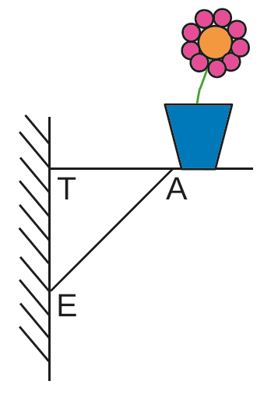
Sur un mur vertical, Arnaud a installé une étagère pour y poser un pot de fleurs.
Les mesures qu'il a utilisées sont les suivantes :
AT = 42 cm ; AE = 58 cm et TE = 40 cm.
L'étagère d'Arnaud est-elle horizontale ? Justifie.

